Studijní informační zdroje(a jak se k nim dostat)

Ke stažení
Osnova
http://knihovna.jabok.cz/doc/jp/informace.odt
http://knihovna.jabok.cz/doc/jp/informace.doc

Prezentace
http://knihovna.jabok.cz/doc/jp/informace.odp
http://knihovna.jabok.cz/doc/jp/informace.pdf

Z čeho studovat
- Knihy
- Časopisy
- Filmy
- Zvukové dokumenty
- Internet
- Odborné databáze
- E-knihy

Kde studijní materiály získat
- Škola
- Nákup
- Internetové rozhrané
- Knihovny

Nákup knih se slevou
- Neoluxor
- Portál
- Academia aj. aj.
- Internetová knihkupectví
- e-knihy

Internetové rozhraní
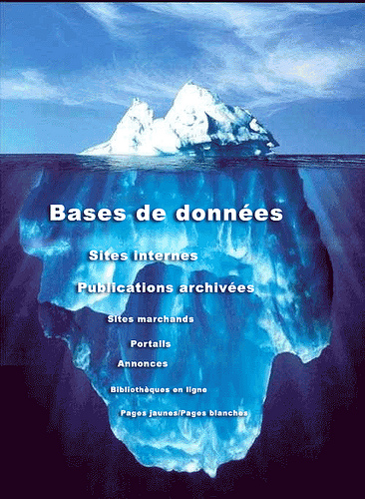
Hloubkový versus povrchový web

Jak fungují webové vyhledávače

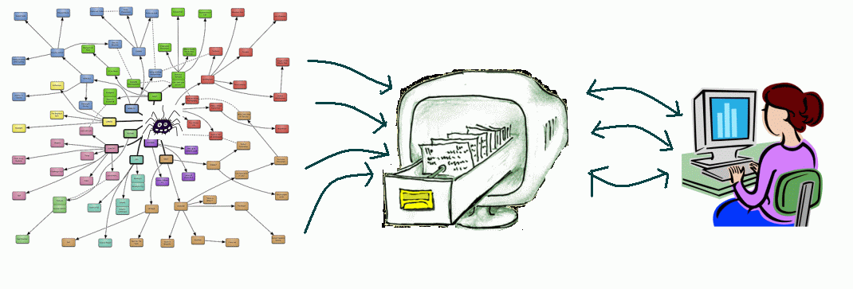
Stránky nezobrazené ve vyhledávačích
- Neindexovaný obsah webu.
- Dynamicky se generující stránky
- Stránky, které jsou součástí nějaké databáze.
- Stránky, na které nevede žádný odkaz.
- Stránky, které obsahují hlavně soubory typu flash, komprimované soubory apod.
- Stránky, které správce zakázal indexovat
- Stránky, na něž je přístup chráněn heslem aj.

Gale Virtual reference library
- Knihovna elektronických knih
- Plné texty
- Placený zdroj
- Encyklopedie a přehledy
- Lze najít v katalogu knihovny
- Přístup pouze z Jaboku
- http://knihovna.jabok/infozdroje.html

Google books
- Vyhledávání knih a časopisů
- Prohledávání plných textů
- Stahovaní e-knih
- Vytvátření vlastních "polic" s knihami
- Různé druhy obsahu:
- Plné texty celých knih
- Vybrané části
- Výstřižky
- (Informace o knihách)

Katalog knihovny Jabok (Evergreen)
- Vyhledávání dokumentů
- Správa čtenářského konta
- Možnost vytváření a sdílení seznamů
- Propojení na Google books
- Odkaz do souborného katalogu

RSS/ ATOM (krátká odbočka)
- RSS umožňuje přijímat zprávy od zpravodajských serverů a dalších informačních zdrojů na internetu bez nutnosti navštívit zpravodajský server nebo blog
- Nemusíte chodit za zprávami - zprávy přijdou samy.

- Přijímání RSS/ATOM kanálů:
- Webový prohlížeč
- Webová stránka nebo služba
- Poštovní klient
- Speciální program

Souborný katalog ČR
- Vyhledávání v knihovnách, které se souborným katalogem spolupracují
- Hledání knih, časopisů a jiných dokumentů
- Zobrazení knihoven, které mají exemplář k dispozici
- Katalogy a databáze Národní knihovny: http://aleph.nkp.cz
Pokud něco nenajdeme v souborném katalogu, neznamená to, že to neexistuje!

Jednotná informační brána
Prohledávání více katalogů, souborných katalogů a dalších zdrojů z jednoho místa.
Možnost tvorby vlastních zdrojů
Vytváření upozornění na vyhledávání
Prohledává i část hloubkového webu
http://www.jib.cz

Další odkazy, knihovny a katalogy
- Odkazy na stránkách Knihovny Jabok: http://knihovna.jabok.cz/odkazy.html
- Informační výchova 2010/11: https://is.jabok.cz/el/JA10/zima2010/X222/index.qwarp

Kontakt: Eva Cerniňáková, cernin@jabok.cz

